Câu 1: [2D1-2.9-4] (THPT Quốc Học Huế - Năm 2021 - 2022) Cho hàm số bậc ba có bảng biến thiên như sau
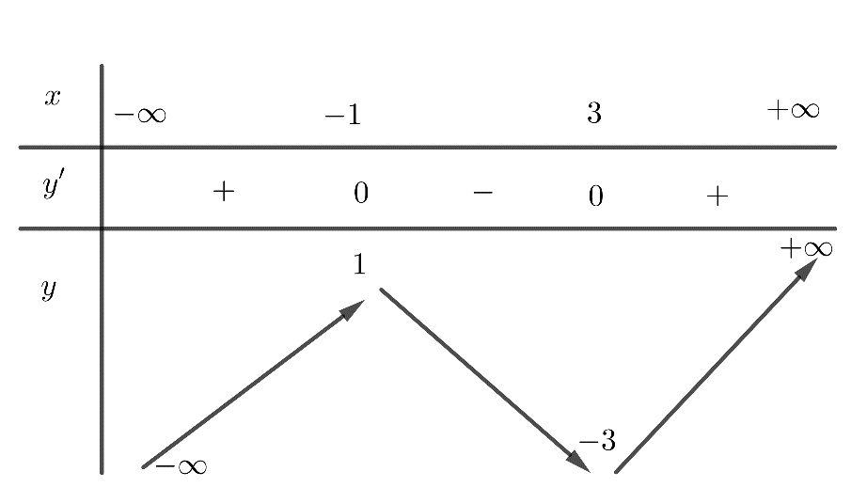
Có tất cả bao nhiêu giá trị nguyên của tham số để hàm số có điểm cực trị?
A. . B. . C. . D. .
Lời giải
Chọn C
Xét hàm số có .
.
Vẽ đồ thị hai hàm số và .
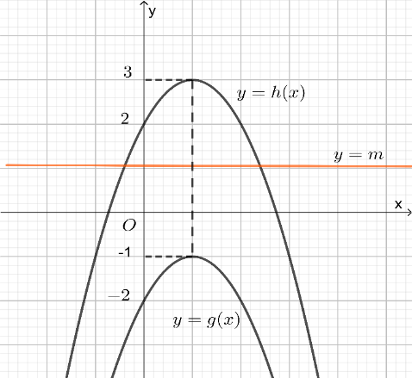
Để hàm số có điểm cực trị thì đường thẳng cắt đồ thị hai hàm số trên tại hai điểm phân biệt khác 1 hoặc 3 điểm phân biệt trong đó có một điểm có hoành độ bằng .
Vì nguyên nên .
Câu 2: [2D1-2.9-4] Cho hàm số . Biết rằng đồ thị hàm số cắt trục hoành tại ba điểm phân biệt và có hai điểm cực trị . Số các giá trị của tham số để là
A. . B. . C. . D.
Lời giải
Chọn B
Phương trình hoành độ giao điểm của và trục là:
.
Suy ra cắt trục tại ba điểm phân biệt và .
Ta có, , , phương trình luôn có nghiệm với mọi giá trị của tham số .
Áp dung định lý Vi-et ta có .
Gọi hai điểm cực trị là .
Đường thẳng qua hai điểm cực trị là .
Nên ta có
Theo giả thiết
.
Ta chọn đáp án .
http://vnteach.com – Website tài liệu dành cho giáo viên và học sinh Việt Nam

